Тема: 10.10 Установка полей страницы
При подготовке текстового документа приходится настраивать размер страницы, которую компьютер подает на принтер, иногда изменять ориентацию страниц, практически всегда изменять поля документа.
Можно выбрать из предложенных вариантов или установить новые значения, для этого нужно в самом низу списка найти «Настраиваемые поля». При нажатии на эту надпись открывается окно «Параметры страницы».

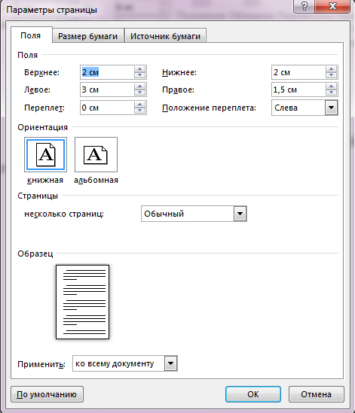

В появившемся окне можно изменить значения ширины полей. Здесь же изменяется и ориентация страницы «альбомная» или «книжная».
Практическое задание.
Тема: Приобретение навыков выставления параметров страницы.
1. Загрузить ранее созданный документ в текстовом редакторе Microsoft Word.
2. Развернуть ленту Разметка страницы и в блоке Параметры страницы выбрать команду: Поля-Настраиваемые поля.
3. В появившемся диалоговом окне Параметры страницы выставлять параметры по одному и смотреть результат.
4. Выставить следующие параметры страницы:
- Поле левое - 4 см.
- Поле правое – 6 см.
5. Сделать скриншот страницы и разместить в файле с ответом.
Перед выполнением задания тему и порядок выполнения задания размещаем в файле с ответом.

